Práctico N° 1.2: Seguridad Física

Acceso a Linux sin Contraseña

Lo primero que hicimos fue acceder al grub y presionar ‘e’ para editar la forma en que Linux inicia. Alli agregamos la linea “init=/bin/bash” y cambiamos los permisos a rw.
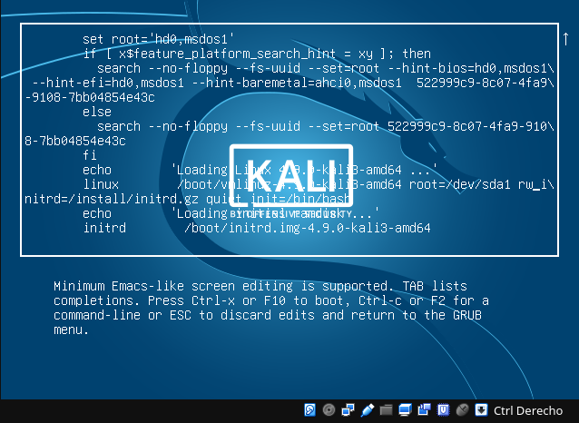
Luego presionamos F10 para iniciar con las modificaciones. Tras esto, Linux abre en modo de terminal (de root). Allí utilizamos la herramienta John para averiguar las contraseñas de los usuarios.
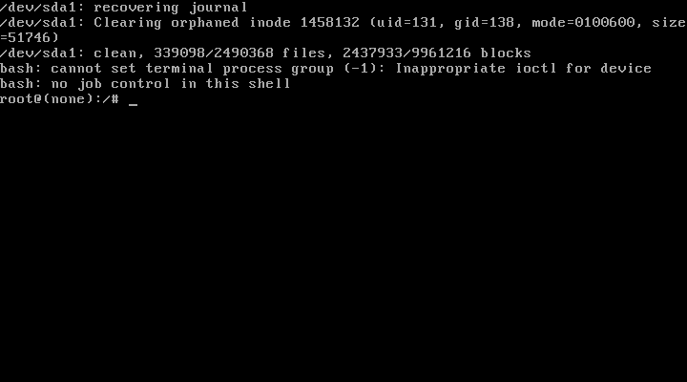
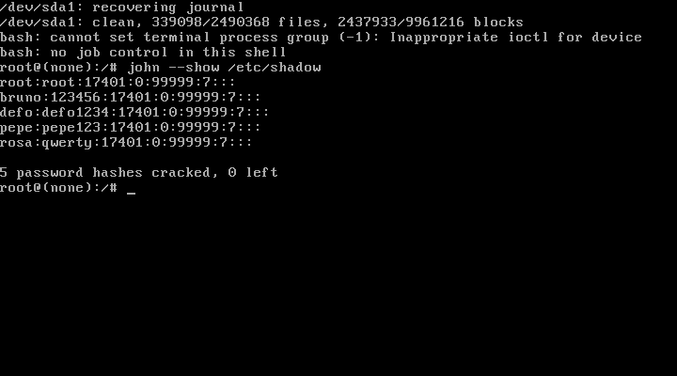
Luego de esto ya podemos reiniciar el equipo e ingresar de manera normal con la nueva contraseña.

Crack de Claves de un Sistema Windows

Lo primero es que hicimos fue iniciar el sistema Kali Linux y abrir la aplicación “Ophcrack”
